Relatório: Programação em memória distribuída
Aluno: Cristovão Lacerda Cronje

1. Introdução
Nesta atividade, realizamos uma simulação de comunicação ponto a ponto, usando a biblioteca MPI (Message Passing Interface), em um único nó com múltiplos processos MPI, representando um ambiente de memória distribuída. O programa foi projetado para medir o tempo de comunicação entre dois processos MPI — utilizando um padrão de comunicação "ping-pong" — com diferentes tamanhos de mensagens, variando de 8 bytes até 1MB. Esta análise nos permite estudar o comportamento da latência e da largura de banda na troca de mensagens entre processos distribuídos.

2. Objetivos
- Compreender os conceitos básicos de comunicação ponto a ponto em MPI.
- Utilizar corretamente funções fundamentais como MPI_Init, MPI_Finalize, MPI_Comm_rank, MPI_Comm_size, MPI_Send, MPI_Recv e MPI_Wtime.
- Analisar experimentalmente o impacto do tamanho da mensagem no tempo de comunicação.
- Identificar empiricamente os regimes onde a latência domina e onde a largura de banda se torna o fator limitante.

3. Metodologia

3.1 Estrutura do Código
O código foi escrito em C com uso da biblioteca MPI. O programa é executado com exatamente 2 processos:
- O processo de rank 0 envia uma mensagem ao processo de rank 1.
- O processo de rank 1 imediatamente responde com a mesma mensagem.
- A troca é repetida 100000 vezes para garantir a estabilidade dos dados.
- O tempo total dessas trocas é medido com MPI_Wtime.
Para medir o tempo de comunicação entre dois processos MPI, foi implementado um teste de ping-pong, onde o processo de rank 0 envia uma mensagem de tamanho variável ao processo de rank 1, que a retorna imediatamente. Esse procedimento é repetido 1000 vezes para cada tamanho de mensagem, variando de 8 bytes a 1 megabyte. O tempo de ida e volta (round-trip) é medido com MPI_Wtime() e a média é calculada para garantir estabilidade nos resultados.
Antes de cada medição, é utilizada uma barreira de sincronização (MPI_Barrier) para garantir que ambos os processos iniciem a troca ao mesmo tempo. A função MPI_Send é bloqueante, o que permite observar os efeitos do buffering e da sincronização de forma clara nos resultados obtidos.
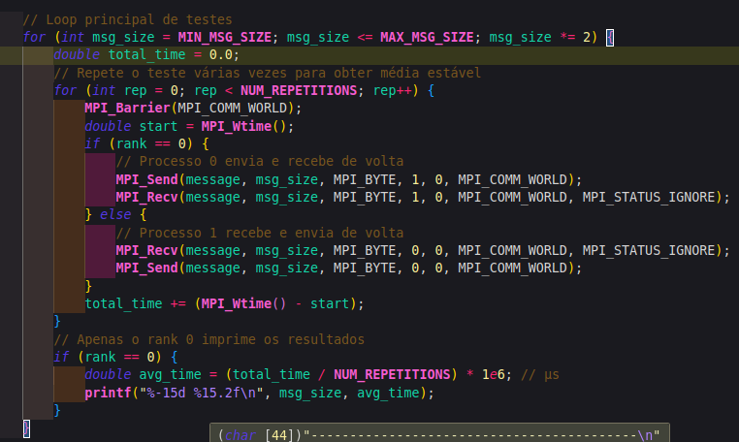
Apenas o processo de rank 0 imprime os resultados formatados ao final de cada conjunto de repetições.

3.2 Cláusulas utilizadas no código
Cláusula MPI | Função | Efeito
MPI_Init | Inicializa o ambiente MPI | Necessário antes de qualquer chamada MPI
MPI_Finalize | Finaliza o ambiente MPI | Libera recursos e finaliza a aplicação
MPI_Comm_rank | Obtém o rank do processo | Usado para diferenciar o comportamento dos processos 0 e 1
MPI_Comm_size | Número total de processos | Verifica se o programa está sendo executado com exatamente dois processos
MPI_Send | Envia uma mensagem | Comunicação bloqueante: pode bloquear até o início do recebimento pelo destino
MPI_Recv | Recebe uma mensagem | Comunicação bloqueante: bloqueia até o recebimento completo da mensagem
MPI_Barrier | Sincroniza os processos | Garante que ambos os processos iniciem a troca ao mesmo tempo
MPI_Wtime | Mede tempo de execução | Fornece tempo com precisão de microssegundos

3.3 Considerações sobre Buffer e Comunicação
Durante a execução do código utilizando as funções MPI_Send e MPI_Recv, é essencial compreender o comportamento dessas operações em relação ao buffering interno e ao bloqueio na comunicação.
- Funções bloqueantes:
As funções MPI_Send e MPI_Recv empregadas no experimento são do tipo bloqueante (blocking), o que significa que:
  - MPI_Send apenas retorna (continua a execução) quando é seguro reutilizar o buffer de envio, o que pode ocorrer após o início ou a conclusão da recepção pela parte do processo destinatário.
  - MPI_Recv só retorna após o recebimento completo da mensagem.
- Mensagens pequenas e buffering:
Para mensagens de tamanho reduzido (como 1B, 2B, 4B etc.), a implementação do MPI pode optar por armazenar temporariamente os dados em um buffer interno. Isso permite que MPI_Send continue rapidamente, mesmo que o processo receptor ainda não tenha chamado MPI_Recv.
Esse mecanismo resulta em tempos de comunicação baixos e quase constantes para mensagens pequenas, como evidenciado nos dados experimentais.
- Mensagens grandes e bloqueio completo:
A partir de um determinado tamanho de mensagem (por exemplo, 8KB ou 16KB, dependendo da implementação do MPI e da arquitetura utilizada e se a mensagem excede esse limite, o MPI não a envia imediatamente, ele bloqueia o processo emissor até que o receptor esteja pronto, usando o chamado rendezvous protocol), o buffering interno deixa de ser aplicado. Nesses casos:
  - MPI_Send permanece bloqueado até que MPI_Recv esteja ativo e apto a receber a mensagem.
  - A comunicação torna-se completamente síncrona, aumentando o tempo de envio, pois exige que ambos os processos estejam sincronizados — o que pode não ocorrer imediatamente, devido à variação no escalonamento do sistema operacional.
- Efeitos no tempo de execução:
A análise dos resultados mostra que o tempo de execução cresce consideravelmente para mensagens maiores. Esse comportamento indica o ponto em que o MPI deixa de aplicar buffering, fazendo com que a comunicação dependa diretamente da sincronização entre os processos. Essa mudança afeta significativamente o desempenho de aplicações paralelas que manipulam grandes volumes de dados.

4. Resultados e Análise

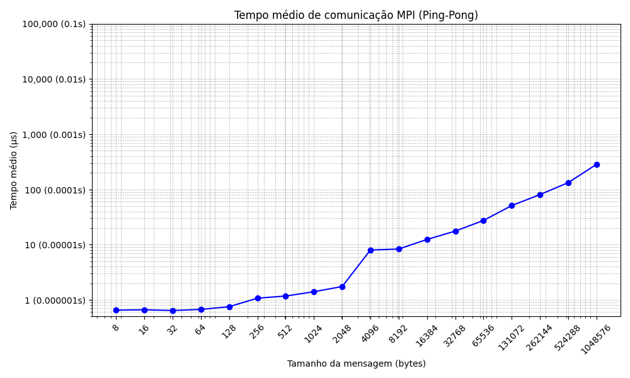
4.1 Tabela de Tempo de Execução (μs) e Gráfico (Tempo vs Tamanho da Mensagem)
Tamanho da Mensagem (bytes) | Tempo Médio (μs) | - Crescimento lento no tempo para mensagens pequenas.  - Crescimento quase linear para mensagens maiores, indicando que a largura de banda passa a ser o fator limitante.
8 | 0.65
16 | 0.66
32 | 0.64
64 | 0.67
128 | 0.75
256 | 1.07
512 | 1.17
1024 | 1.40
2048 | 1.74
4096 | 7.99
8192 | 8.32
16384 | 12.40
32768 | 17.56
65536 | 27.40
131072 | 50.98
262144 | 80.73
524288 | 132.77
1048576 | 284.88

4.3 Análise Qualitativa
- Regime dominado por latência: Para mensagens pequenas (até 1KB), o tempo de troca permanece quase constante. Isso mostra que o custo fixo da troca de mensagens (latência) é dominante.
- Regime dominado por largura de banda: A partir de 4KB, o tempo começa a crescer proporcionalmente ao tamanho da mensagem. Isso indica que o tempo de comunicação é limitado pela taxa de transmissão de dados — ou seja, pela largura de banda do canal de comunicação.

5. Conclusão
Foram observados dois regimes distintos de desempenho na comunicação MPI, que são influenciados por dois principais fatores: latência e largura de banda.
- Latência domina para mensagens pequenas:
Para mensagens de tamanho pequeno, o tempo total de comunicação é praticamente constante e muito próximo do tempo mínimo necessário para iniciar a transferência dos dados. Isso ocorre porque a latência corresponde ao atraso fixo para o início da comunicação, independentemente do tamanho da mensagem — é o tempo que o sistema leva para preparar, enviar e confirmar o recebimento de uma mensagem. Portanto, para mensagens pequenas, o custo da latência se torna o fator limitante, e o tempo de comunicação não aumenta significativamente conforme o tamanho da mensagem varia dentro desse intervalo.
- Largura de banda limita para mensagens grandes:
Para mensagens maiores, o tempo de comunicação cresce proporcionalmente ao tamanho dos dados transmitidos. Isso acontece porque, após o custo fixo da latência, a transferência da quantidade efetiva de dados é limitada pela largura de banda do sistema — ou seja, a quantidade máxima de dados que pode ser transmitida por unidade de tempo no canal de comunicação. Quando o volume da mensagem aumenta, o tempo gasto para transferir os bytes adicionais se torna dominante. A largura de banda funciona como um gargalo que impede que os dados sejam enviados mais rapidamente, mesmo que a latência permaneça a mesma. Assim, para mensagens grandes, o desempenho é limitado pela capacidade máxima do canal de comunicação, fazendo o tempo crescer quase linearmente com o tamanho da mensagem.

